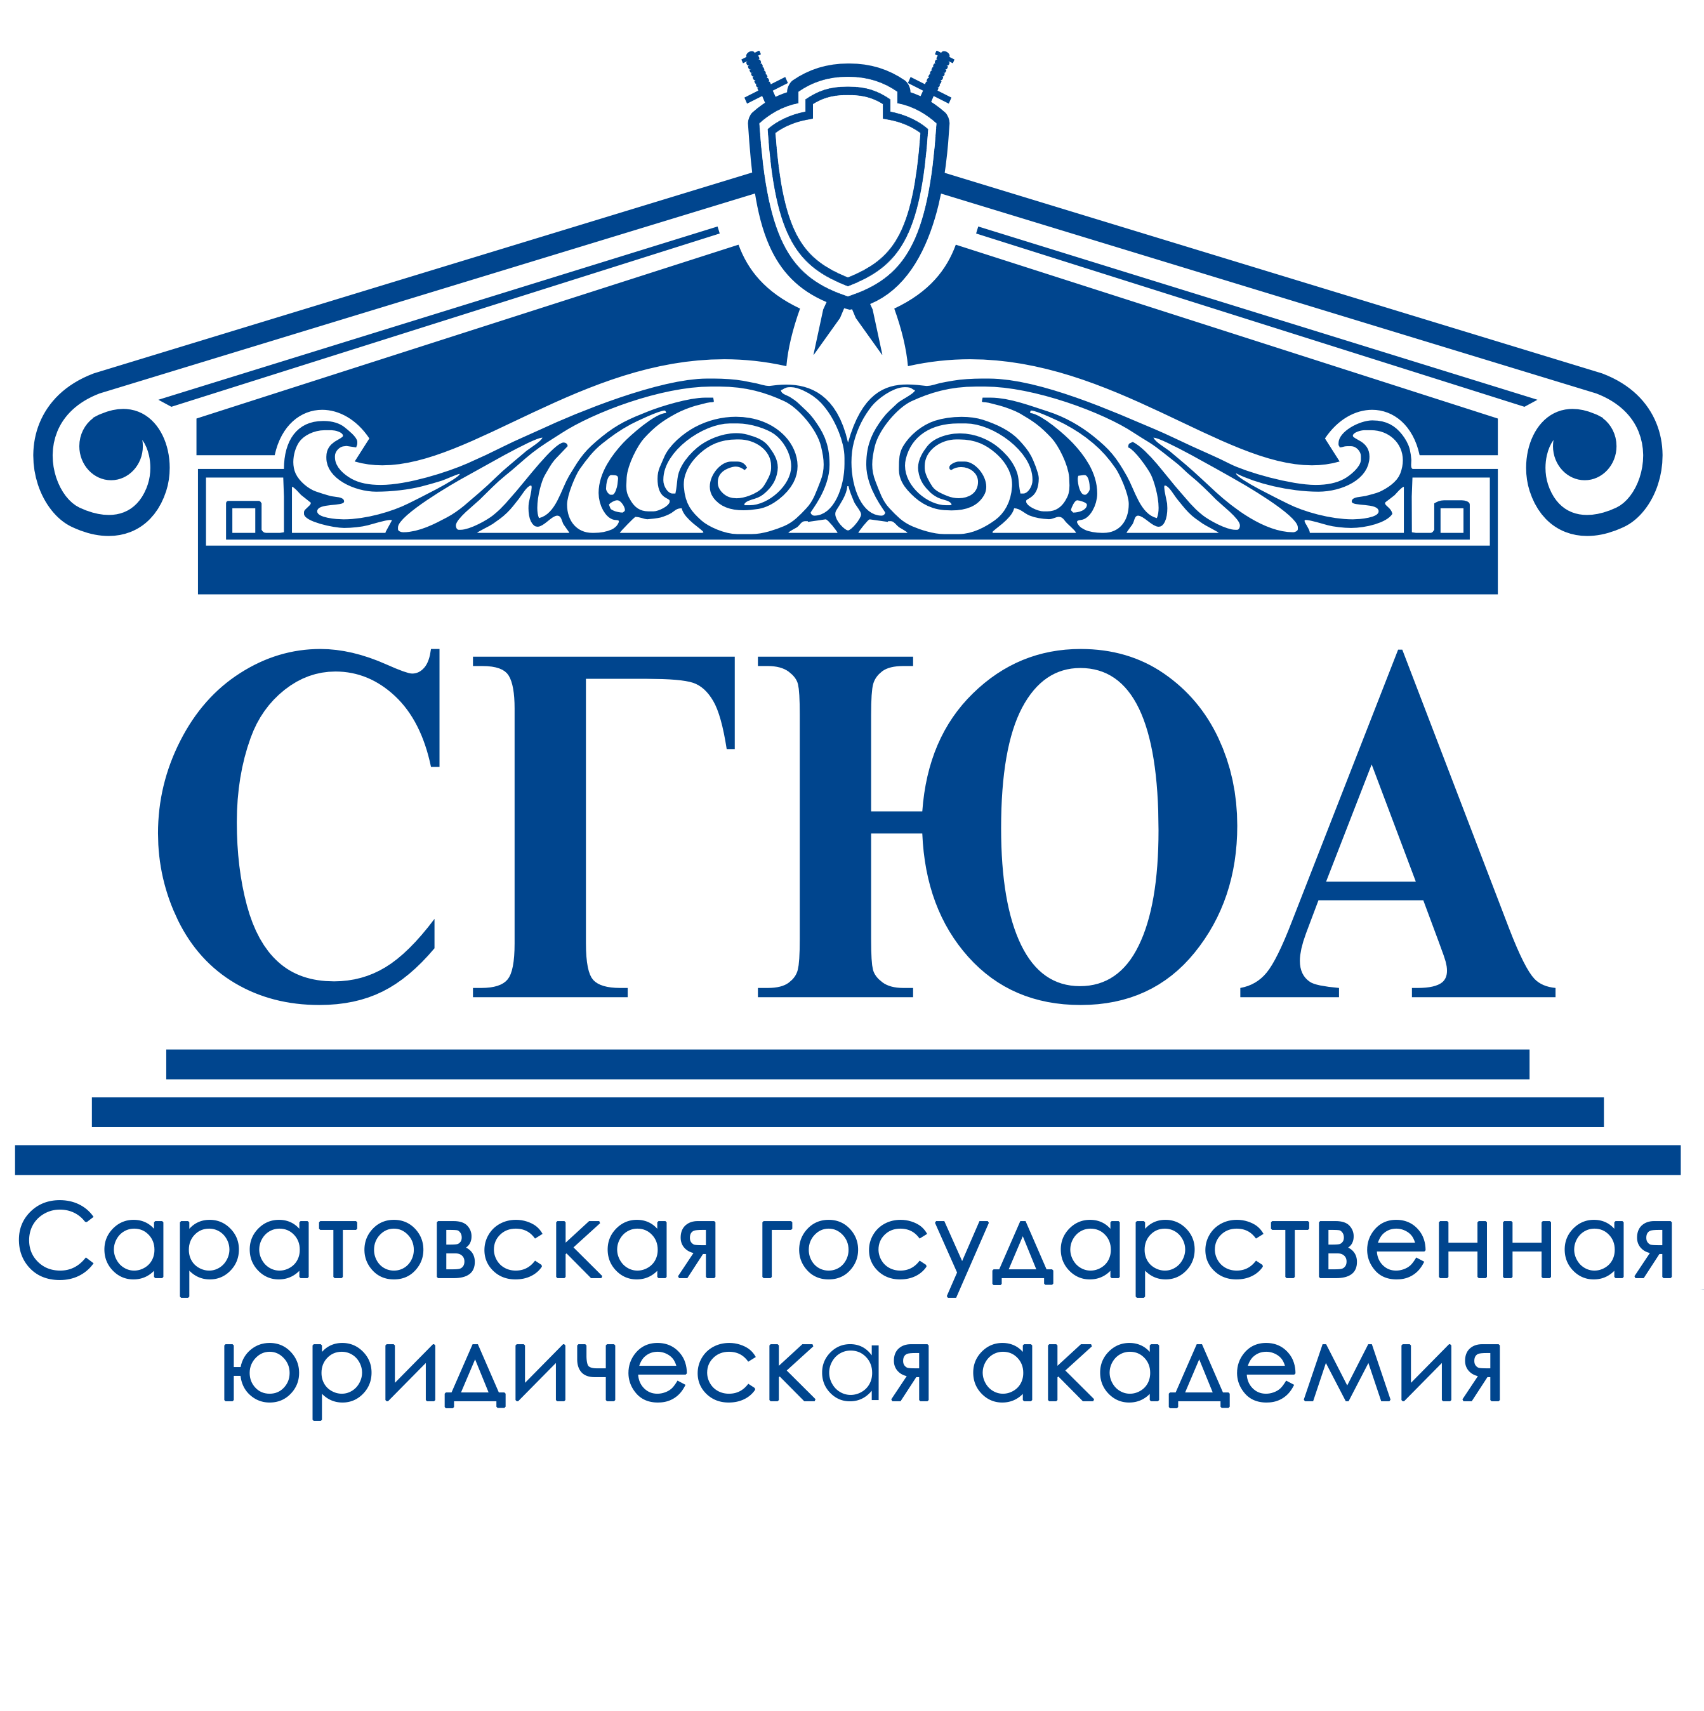 | Федеральное государственное бюджетное образовательное учреждение высшего образования  «Саратовская государственная юридическая академия»  Кафедра информационного права и цифровых технологий  410056, г. Саратов,  ул. Чернышевского, 104, корпус 5, ауд. 411  Телефон: (8452) 299-245  E-mail: kafi@ssla.ru

ИНФОРМАЦИОННОЕ ПИСЬМО
Приглашаем учащихся 9-11 классов 17-21 февраля 2025 г. принять участие во Всероссийской интернет-олимпиаде по информационной безопасности.
Цель олимпиады: развитие интереса у обучающихся к информационной безопасности, предотвращению цифровых угроз и нивелированию их последствий.
Форма проведения олимпиады – дистанционная, на странице кафедры информационного права и цифровых технологий ФГБОУ ВО «Саратовская государственная юридическая академия» http://kafinf.ssla.ru/ и на странице ВКонтакте https://vk.com/kafi_ssla будет размещена следующая информация:
- информационное письмо, определяющее регламент проведения интернет-олимпиады – с 12 февраля 2025 года;
- ссылка на форму с вопросами олимпиады с 9:00 ч. 17.02.2025 по 20:00 ч. 21.02.2025 г. (время московское);
- объявление результатов олимпиады – 25.02.2025 г.
Организационные условия:
Участие в олимпиаде могут принять школьники 9-11 классов Российской Федерации, имеющие доступ к компьютеру, подключенному к сети Интернет.
Желающим принять участие в олимпиаде необходимо в срок с 9:00 ч. 17.02.2025 по 20:00 ч. 21.02.2025 г (время московское) выполнить следующие шаги:
- На сайте кафедры ИП и ЦТ http://kafinf.ssla.ru/ или на странице https://vk.com/kafi_ssla перейти по ссылке на форму: https://forms.yandex.ru/u/678f40fd493639c7d3b061db .
- Ответить на вопросы олимпиады.
Победителем олимпиады считается участник, давший наибольшее количество правильных ответов. По убыванию результатов присуждаются второе и третье места. По результатам проведения олимпиады по электронной почте победителям будут высланы почетные грамоты.
По вопросам организации и проведения олимпиады обращаться по электронной почте kafi@ssla.ru или по телефону 8 (8452) 299-245.
Оргкомитет олимпиады:
Чайковский Дмитрий Станиславович – к.ф.-м.н., доцент кафедры информационного права и цифровых технологий СГЮА;
Шеховцов Кузьма Евгеньевич – лаборант кафедры информационного права и цифровых технологий СГЮА

